第六届逻辑与论辩国际会议通知

第六届逻辑与论辩国际会议（The 6th International Conference on Logic and Argumentation, 简写为CLAR 2025）将于2025年6月14日至16日在山西大学（太原）举行。会议涵盖的研究领域包括：逻辑、人工智能、哲学、计算机科学、语言学、法律以及其他研究逻辑和形式论辩的领域。CLAR 2025的目标是成为促进上述各个领域的现有讨论的平台，跨越不同传统之间的桥梁，最终使逻辑与论辩可以更好地服务于人工智能新的应用领域，如法律推理、可解释的人工智能、道德困境、不确定性推理和知识表示等。

1 会议概况

逻辑和论辩之间的相互作用跨越了不同的学科和历史时代：从古代哲学（苏格拉底的辩证法、亚里士多德的逻辑）到当代计算机科学（对话、多智能体系统）。逻辑和论辩研究领域产生的形式或半形式的模型，可以捕捉各种推理模式和对话活动。它们可以被应用于法律、伦理学到语言学等人工智能领域。CLAR 关注研究领域中的各种形式模型，包括正式的论辩模型（抽象或结构化）、偏好和支持，以及在线论辩或法律文本处理的争议和对话系统等。CLAR系列会议已经越来越成功，成为逻辑和论辩两个领域国际活动和讨论的焦点。CLAR 2025的目标是成为促进上述各个领域的现有讨论的平台，跨越不同传统之间的桥梁，最终使逻辑与论辩可以更好地服务于人工智能新的应用领域，如法律推理、可解释的人工智能、道德困境、不确定性推理和知识表示等。

2 会议日期：2025年6月14日至16日

3 时间和地点：中国山西省太原市晋祠宾馆

4 主办单位：山西大学哲学学院、山西大学科学技术哲学研究中心

5. 会议议程

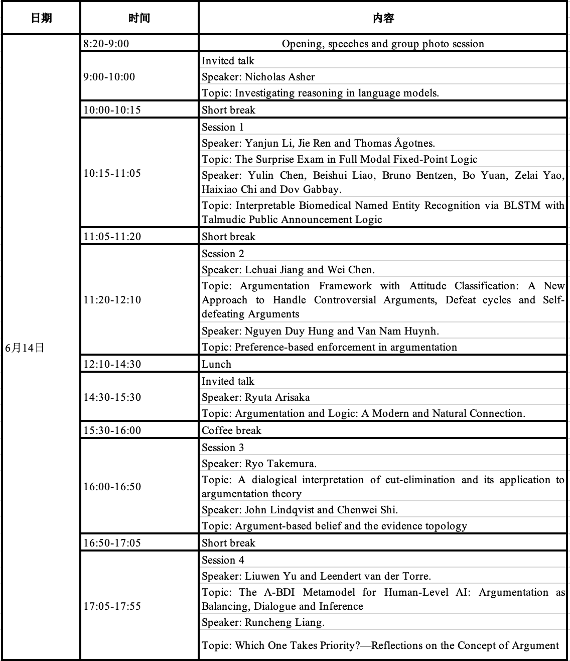

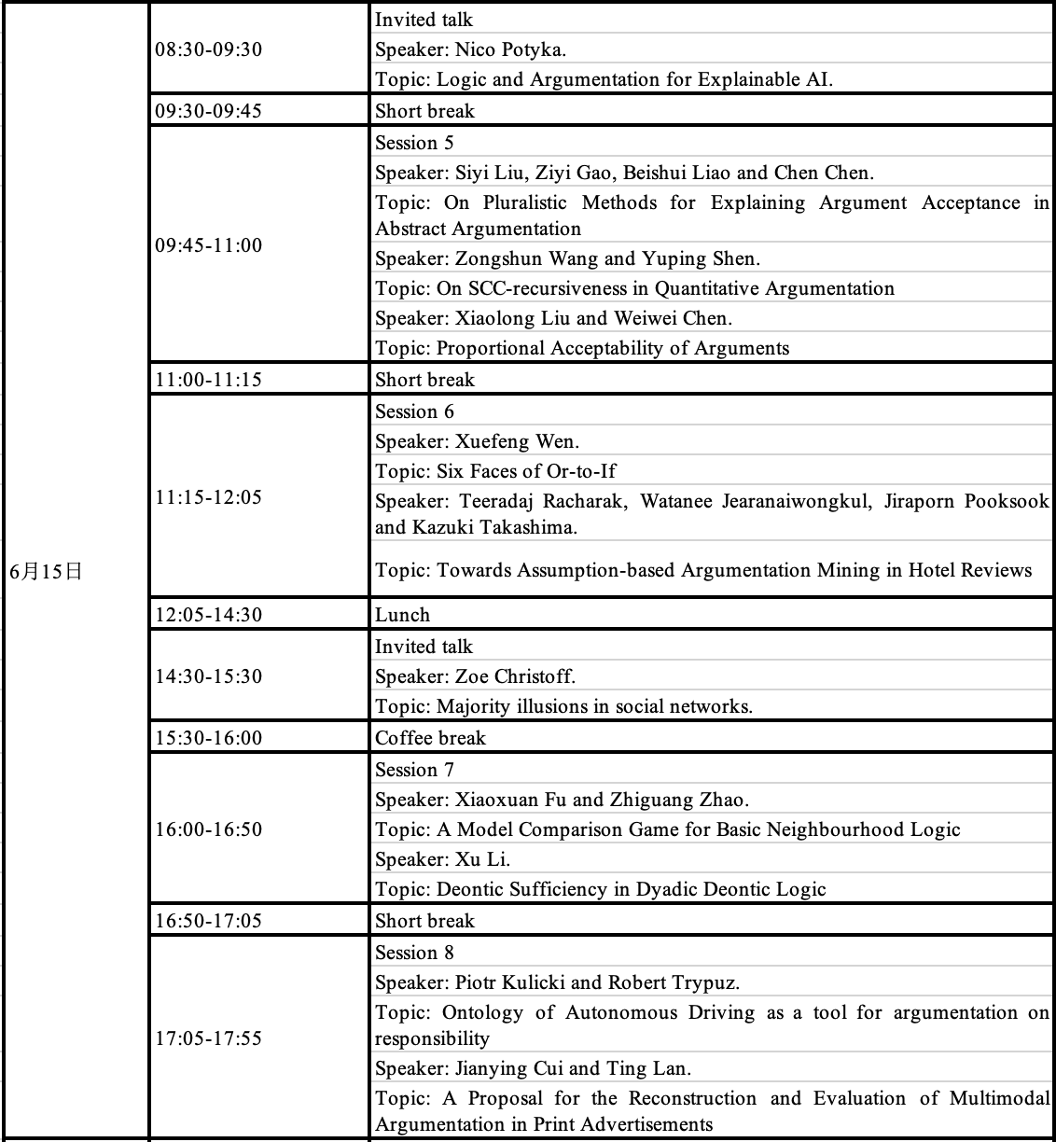

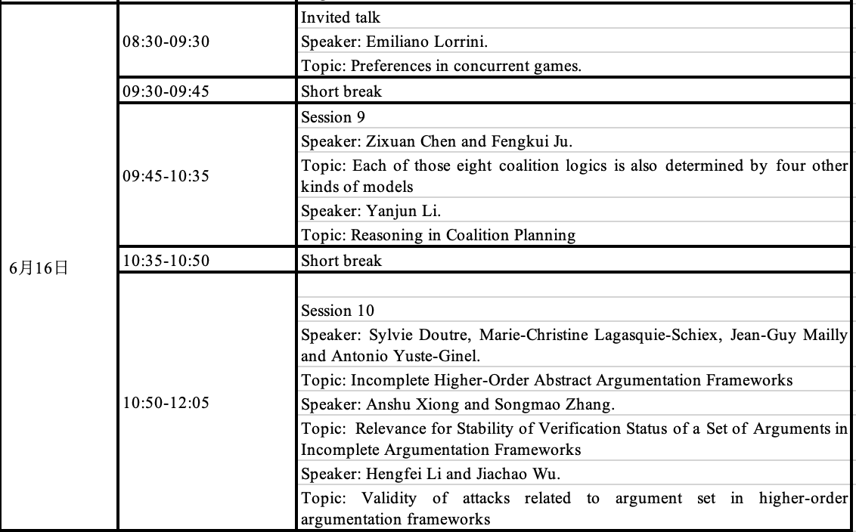

6 程序委员会主席

Thomas Ågotnes (University of Bergen, Norway; 山西大学, 中国)

Dragan Dodder (Utrecht University, The Netherlands)

7 会务联系人

徐超 15810959062

强俊森 13068008096

孙嘉艺 13583101301

黄菲 15525450832。